1. Teniendo en cuenta la evolución del diseño web, elabore una línea del tiempo con las principales tecnologías y sus ventajas/desventajas.
2. CSS y PHP Alrededor de 1998, se experimentó con CSS y PHP para crear páginas webs dinámicas y de carga más rápida. La Web 2.0 llegó en 2003, con nuevas funcionalidades CSS3 y una información basada directamente en el usuario. En este punto, las redes sociales y los blogs empezaron a hacerse más notables.
3. Web responsive En 2008 los smartphones comienzan a pedir diseño web propio y en el año 2012 se presenta el Diseño Web Responsive. Las webs se optimizaron para todo tipo de dispositivos y pantallas. Desde aquel momento, se presenta la información al usuario de una manera operativa, bajo el lema “el contenido por encima de todo”. Atrás dejamos los efectos de sombra y recuperamos las fotografías, las fuentes sencillas y las líneas
4. El diseño web en la actualidad En la actualidad, están en alza los desarrolladores de sitios web como herramienta práctica para diseñarlos, junto con el diseño 3D (representación tridimensional de datos geométricos) y el dominio de los gráficos vectoriales, que pueden ser escalados ilimitadamente sin perder su calidad

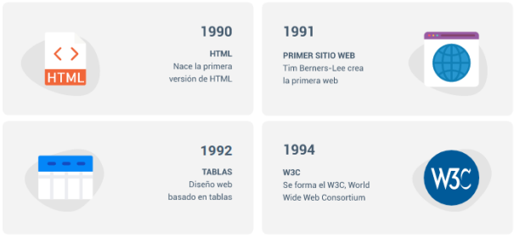

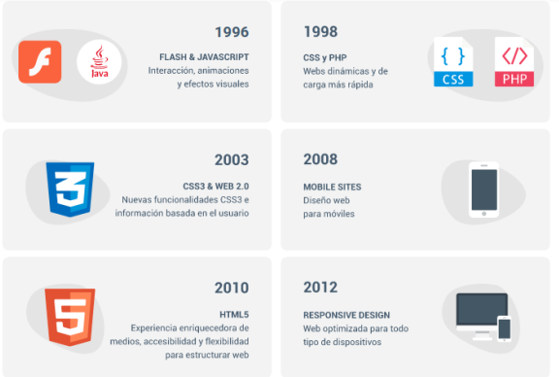

1. Realizar un cuadro comparativo resaltando las principales características de las distintas webs que surgieron en el tiempo. Por ejemplo Web 1.0, Web 2.0, etc.

|  |  |  |  |  |
| --- | --- | --- | --- | --- |
| Características | Web 1.0 | Web 2.0 | Web 3.0 | Web 4.0 (Propuesta Futurista) |
| Período | 1990s - principios 2000s | Mediados 2000s - 2020s | En desarrollo (a partir de 2020) | Futuro (aún en conceptualización) |
| Interactividad | Limitada (web estática) | Alta (web dinámica, interacción usuario) | Alta, con mayor personalización | Interactividad avanzada, experiencias inmersivas |
| Contenido | Mayormente unidireccional (lectura) | Bidireccional (lectura y escritura) | Contenidos personalizados e inteligentes | Contenido hiper-personalizado, hiper-conectado |
| Tecnología | HTML, GIFs, y URLs | AJAX, CSS, JavaScript, y API REST | IA, Blockchain, Web Semántica, VR/AR | Web Semántica Avanzada, IoT, y Computación Cuántica |
| Usuarios | Consumidores de información | Creadores y consumidores (prosumer) | Participación activa, con propiedad de datos | Interacción constante con asistentes virtuales |

1. ¿Qué es “diseño responsivo”? ¿Cuáles fueron las principales causas de su nacimiento?

El diseño responsivo es una técnica de diseño web que tiene como objetivo crear sitios y aplicaciones web que se adapten automáticamente a diferentes tamaños de pantalla y dispositivos, proporcionando una experiencia de usuario óptima, independientemente de si el usuario está accediendo desde un teléfono móvil, una tableta, una computadora de escritorio o cualquier otro dispositivo. La causa de su nacimiento se debe a que se quiere llegar a tener una compatibilidad y facilidad al momento de realizar las paginas webs entre distintos dispositivos. El diseño responsive permite reducir el tiempo de desarrollo, evita los contenidos duplicados, y aumenta la viralidad de los contenidos ya que permite compartirlos de una forma mucho más rápida y natural.

1. Defina el concepto “Interacción persona-ordenador”. Indique cuales son los objetivos de esta disciplina. Enumere sus componentes principales.

La interacción persona-ordenador (IPO), también conocida como Human-Computer Interaction (HCI) o Computer-Human Interaction (CHI), es la disciplina dedicada a estudiar cómo se produce la interacción entre las personas y los sistemas informáticos para tratar de mejorar esta relación por medio del diseño gráfico. Los objetivos son el diseño, evaluación e implementación de sistemas informáticos interactivos para el uso de seres humanos…….

Componentes de una interfaz web

Cabecera o header La cabecera o header es la zona de la interfaz web situada en la parte superior y que sirve para identificar la empresa o marca. Normalmente se utiliza para mostrar el logotipo de la empresa o su nombre. Además, este espacio da cabida a textos descriptivos, imágenes, paneles de acceso o banners publicitarios, entre otras cosas. Aunque la cabecera no es obligatoria, es utilizada en prácticamente todos los desarrollos de sitios web

Cuerpo de la página El cuerpo de la página es donde se muestran los contenidos. Puede verse acompañado de uno o varios sidebars (o menús laterales de navegación). Se sitúa bajo de la cabecera o header o bajo del navbar (o menú de navegación principal).

Pie de página o footer El pie de página o footer se sitúa en la parte inferior de una interfaz web, bajo el cuerpo de la página. Generalmente, suele utilizarse para mostrar enlaces a servicios, formulario de contacto, banners publicitarios, políticas de privacidad y cookies, entre otras cosas.

Otros elementos

● Menú de navegación o navbar ● Sidebar ● Carrusel o Slider ● Action bar ● Anuncio, Banner o Ad ● Ventana popup ● Tooltip ● Pestañas o Tab ● Formulario de contacto o Contact form ● Barras de progreso o Progress bars ● Menú hamburguesa o Togle

1. Mencione ejemplos donde se aplican los conceptos de “Interacción persona-ordenador”.

En la interfaz de usuario, Aplicaciones Móviles, Sistemas de Realidad Virtual (VR) y Realidad Aumentada (AR), Asistentes Virtuales, Sistemas de Control por Gestos, Sistemas de Información en Automóviles, juegos, etc.

1. ¿Cuál es la importancia de estudiar la interfaz de usuario?

La importancia de estudiar interfaz de usuario es porque, en gran medida, la percepción que el usuario tendrá de una aplicación y es un factor de gran importancia para conseguir una aplicación exitosa.

1. ¿Cuando una web es visual? ¿Qué elementos se deben tener en cuenta para identificar este tipo de sitios? Una web es visual cuando la percepción de los usuarios es positiva mientras navegan por el sitio y los elementos gráficos empleados están orientados a conseguir los objetivos del sitio y no se han empleado de forma meramente decorativa.
2. ¿Qué es el mapa de navegación de un sitio web?¿Cuál es el objetivo de este? Utilizando herramientas interactivas para diagramas como por ejemplo “draw.io” seleccione un sitio web sencillo y realice el mapa de navegación. Ejemplo:

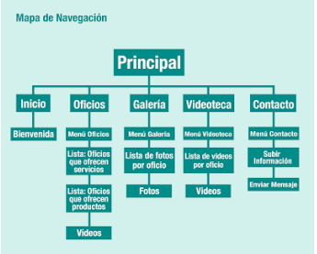

10.Investigue qué formatos de sitemaps son permitidos ¿Cuáles son las extensiones utilizadas? ¿Qué beneficios tiene contar con esta herramienta en un sitio?

Los sitemaps o mapas para motores de búsqueda son archivos en los que se

proporciona información sobre las páginas, los vídeos y otros archivos de un sitio

web, así como sobre las relaciones entre ellos.

11. ¿Qué diferencias existen entre realizar un sitio web con gestores de contenido(Wordpress, Joomla, etc) y un sitio con los lenguajes estándar como HTML, CSS, JAVASCRIPT, etc). Realizar un cuadro comparativo con las diferencias y similitudes.

|  |  |  |  |
| --- | --- | --- | --- |
| Aspecto | Gestores de Contenido (CMS) | Lenguajes Estándar (HTML, CSS, JS) | Similitudes |
| Facilidad de Uso | Fácil de usar, interfaces gráficas, no requiere conocimientos avanzados de programación. | Requiere conocimientos sólidos de programación web. | Ambos pueden ser utilizados para crear sitios web efectivos. |
| Personalización | Limitada a plantillas y plugins disponibles, aunque es posible personalizar con conocimientos avanzados. | Totalmente personalizable, se puede crear cualquier diseño o funcionalidad desde cero. | Ambos permiten personalización, aunque en diferente grado. |
| Tiempo de Desarrollo | Rápido de configurar, especialmente para sitios estándar; plantillas y plugins aceleran el proceso. | Más tiempo de desarrollo, ya que todo se debe crear desde cero. | Ambos pueden ser utilizados para crear desde blogs hasta sitios complejos. |
| Escalabilidad | Escalable con plugins, pero puede ser limitado si se requiere algo muy específico. | Totalmente escalable, sin limitaciones inherentes; se adapta a cualquier necesidad. | Ambos pueden ser escalados, aunque CMS puede requerir más recursos adicionales para necesidades complejas. |
| Costo | Puede ser más económico inicialmente (hosting y plugins), aunque algunos plugins o plantillas pueden ser de pago. | Puede ser más costoso en términos de tiempo y recursos de desarrollo, pero sin costos de licencias o plantillas. | Ambos pueden tener costos asociados dependiendo del alcance del proyecto. |
| Mantenimiento | Actualizaciones automáticas o semiautomáticas de núcleo, temas y plugins; pero se debe estar atento a la compatibilidad. | Requiere mantenimiento manual, como actualizaciones de código y pruebas de compatibilidad. | Ambos requieren mantenimiento, aunque en CMS es más automatizado. |
| Seguridad | Depende de actualizaciones de CMS, plugins, y temas; más propenso a ataques si no se mantiene actualizado. | Puede ser más seguro si se sigue un buen desarrollo; seguridad controlada totalmente por el desarrollador. | Ambos requieren medidas de seguridad, aunque CMS es más vulnerable a ataques si no se gestiona bien. |

12.Seleccione un sitio web e identifique sus colores, tipografías, iconos, jerarquización de la información. Puede ir haciendo captura de pantalla, y crear la hoja de estilo del sitio. (Ver ejemplo)